[ГБУ ДПО РМ "Центр непрерывного повышения профессионального мастерства](http://pedagog13.edurm.ru/) [педагогических работников – «Педагог 13.РУ](http://pedagog13.edurm.ru/)»

НА «Поволжский центр культур финно-угорских народов»

МКУ «Управление образования» Администрации Рузаевского муниципального района МБОУ «Сузгарьевская СОШ» Рузаевского муниципального района

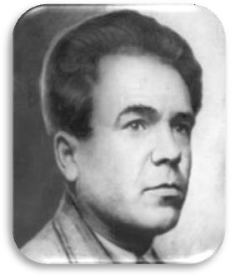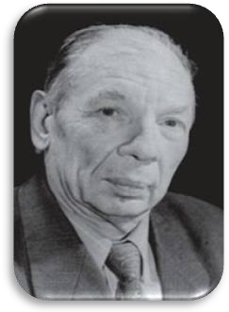

Григорий Ильич Ельмеев Василий Яковлевич Ельмеев (1906-1941) (1928-2010)



**ЛАУРЕАТА III СТЕПЕНИ**

**VII РЕСПУБЛИКАНСКОЙ КОНФЕРЕНЦИИ**

# «Ельмеевские чтения»

**(СЕМЬИ СВЯЗУЮЩАЯ НИТЬ)**

## награждается



**Кулькова Татьяна Ивановна,**

**учитель русского языка и литературы**

**МБОУ «Краснопольская СОШ»**

|  |  |  |
| --- | --- | --- |
|  |  |  |

с.Сузгарье. 2024 г.